INSTITUTO POLITÉCNICO NACIONAL
ESCUELA SUPERIOR DE COMPUTO
Nombre del alumno: UA: Aplicaciones para Comunicaciones en Red
Número de boleta: Academia: Sistemas Distribuidos
Grupo: Profesor: Axel Ernesto Moreno Cervantes
Fecha: Examen: 1o( X ) 2o ( ) 3o ( ) EXP( ) E.T.S. ( )
CALIFICACIÓN:

Desarrolla lo que a continuación se pide:

Aplicación: Juego Buscaminas: Implementar el juego clásico de Buscaminas :

El Buscaminas es un videojuego para un jugador inventado por Robert Donner en 1989. El objetivo del juego es despejar un campo de minas sin detonar ninguna mina.

Reglas
El juego consiste en despejar todas las casillas de una pantalla que no oculten una mina.
Algunas casillas tienen un número, este número indica las minas que suman todas las casillas circundantes. Así, si una casilla tiene el número 3, significa que de las ocho casillas que hay alrededor (si no es en una esquina o borde) hay 3 con minas y 5 sin minas. Si se descubre una casilla sin número indica que ninguna de las casillas vecinas tiene mina y estas se descubren automáticamente.
Si se descubre una casilla con una mina se pierde la partida.
Se puede poner una marca en las casillas que el jugador piensa que hay minas para ayudar a descubrir la que están cerca.
El juego también posee un sistema de récords para cada uno de Los 4 niveles en el que se indica el menor tiempo en terminar el juego. Los niveles son (para las nuevas versiones):
- Nivel principiante: 9 × 9 casillas y 10 minas.
- Nivel intermedio: 16 × 16 casillas y 40 minas.
- Nivel experto: 16 × 30 casillas y 99 minas.

Implementación
Programar la aplicación Juego de Buscaminas Cliente-Servidor que permita elegir la dirección IP y número de puerto del servidor, así como el nivel de juego (principiante, intermedio y avanzado). La visualización del juego podrá ser en modo consola o modo gráfico.

Ej. 1. Modo consola
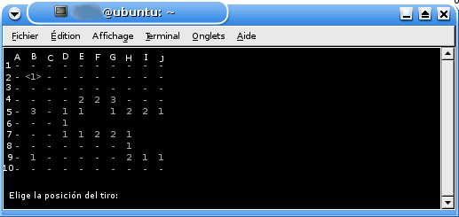

Ej. 2. Modo gráfico
